＜講演番号は自動振番のため不要です＞

化合物Xの電気化学反応 (MSゴシック/Arial 12 pt, Bold, 中央揃え)

○電化花子¹，電化一太郎¹，電化 学²（電化大¹，電化研²）（MSゴシック/Arial 10 pt, 中央揃え, 登壇者に○をつけてください）

Electrochemical Reactions of Compound X (Times New Roman 10 pt, Centered)
Hanako Denka,¹ Ichitaro Denka,¹ and Manabu Denka² (Denka Univ.,¹ Denka Inst.²) (Times New Roman 10 pt, Centered, Underline the speaker)

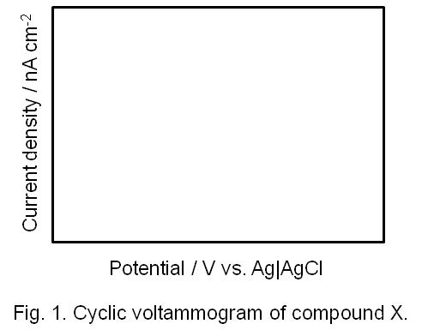
１．目的 (見出し, MSゴシック 10 pt)
目的についてお書きください．文献を引用する場合¹．(本文,
MS明朝/Times New Roman 10 pt, 本文の行間は必要に応じて調整
していただいて構いません)

２．実験
実験方法についてお書きください．

３．結果および考察
結果および考察についてお書きください．

(1) H. Denka, I. Denka, and M. Denka, J. Electrochem. Soc. 11, 111 (2014).

【原稿作成についてのご注意】
１．本テンプレートを用いて1ページ以内で要旨を作成してください．設定されているマージン（上下25 mm, 左右 20 mm）を変更しないで下さい．
２．発表者の所属は原則として最上位の組織名（大学名，会社名など）の略称として下さい．
３．最後に必ず灰色（グレイ）の字で示したフォント等の指示および本説明書きを消去してください．
４．Microsoft Wordで，「ファイル」→「名前を付けて保存」を選び，ファイルの種類（Mac版ではフォーマット）で「PDF」を選択して保存して下さい．Windows版ではWord 2007以降であればPDFに変換できます（ただし，アドオンのインストールが必要なバージョンがあります）．Mac版では「プリント」から「PDFで保存」を選択して変換できます．
５．互換ソフト・無料ソフト・ウェブ上のサービスなどを利用したPDF変換や，①②③などの機種依存文字の使用，特殊なフォントの使用は，文字化けなどトラブルの原因になります．不備が生じても本会で責任は負いかねます．
６．PDF作成時にパスワードまたはセキュリティの設定をしないでください．
７．PDF変換後に２ページに増えていないことを確認してください．
８．PDF変換後のファイルサイズは，1 Mバイトを上限とします．グラフや写真などの図はカラーでも構いませんが，容量にご注意下さい．
９．アカデミックポジションを探している学生・ポスドクの方等は，お名前の後に発表時の身分を書いていただくことができます（任意）．これによって，人材を探している方が，その候補者を知ることができます．ただし，登壇者に限ります．連絡が取りやすいように，電子メールアドレスを書いていただいても結構です（無料メール・携帯電話アドレスなど私的なアドレスは避けてください）．指導教員・上司の方とご相談のうえ，ご利用ください．
例：○電化花子(D3)¹，・・・(D3：博士課程３年生，PD：ポスドク，R：研究員．発表時の身分です)
例（電子メールアドレス記載の場合）：○電化花子(D3, hanako@denka.ac.jp)¹，・・・

